

MCTest: Manual (em construção)

**MCTest, versão 5**

# Visão geral e objetivo

Este documento apresenta (o início de um) **manual, erros, dúvidas e melhorias** sobre o uso do MCTest. Qualquer pessoa pode editar este documento (enquanto for construtivo).

O MCTest é um sistema gratuito, de código aberto e tem como objetivo fornecer e gerenciar um banco de dados de um sistema de ensino com foco em avaliações de alunos, principalmente com questões a serem utilizadas em atividades de ensino, com geração e correção automática de Exames.

A principal contribuição do MCTest ao estado da arte em Tecnologia da Informação e Comunicação (TIC) é fornecer métodos para a construção e correção de questões parametrizadas (de múltipla-escolha e dissertativas) utilizando diferentes bibliotecas da linguagem de programação Python, para calcular parâmetros da descrição e das alternativas (se for de múltipla-escolha) de forma automática (para detalhes, ver publicações disponíveis em [vision.ufabc.edu.br](http://vision.ufabc.edu.br/)). Questões dissertativas também podem incluir questões envolvendo exercício programa ou outros tipos de respostas.

Existe um ambiente de produção do MCTest disponível em [mctest.ufabc.edu.br](http://mctest.ufabc.edu.br), utilizado por alguns professores e setores na Universidade Federal do ABC (ex. a Escola Preparatório usa no processo seletivo anual de mais de 3000 candidatos e também para 3 simulados durante o ano para uns 500 alunos). Existe também um ambiente para testes e divulgações científicas em inglês, disponível em [nubisys.ufabc.edu.br:8000](http://nubisys.ufabc.edu.br:8000/)

Outras instituições podem baixar o MCTest do [GitHub](http://github.com/fzampirolli/mctest) e instalar livremente em seus próprios servidores.

Muitas melhorias e trabalhos futuros (ver [link](http://vision.ufabc.edu.br:8000/readme)) podem ser realizados no MCTest, sempre seguindo a filosofia de código aberto, como definido no seu [Copyright © 2019](http://vision.ufabc.edu.br:8000/license).

Divulguem esse trabalho em suas listas! Quanto mais pessoas usarem, melhor será esse sistema.

# 2. Navegação geral

A navegação geral do sistema tem o objetivo de criar e de manter as entidades principais: Instituto, Curso, Disciplina, Turma, Exame, Tópico e Questão. Por enquanto, o sistema aceita apenas o usuário Professor. Um professor pode ser também um coordenador de disciplina, com permissão de incluir professor(es) e Tópico(s) à disciplina. Existe também o usuário Administrador, que mantém a página do Django e deve definir um coordenador para cada disciplina. Cada tipo de usuário consegue ver um conjunto específico de entidades, ver Figura 1.



1. navegação sem estar logado.



1. navegação para um usuário cadastro sem perfil.



1. navegação para um usuário com perfil de professor.



1. navegação para um usuário com perfil de administrador.

**Figura 1.** Menu apresentando perfis diferentes de usuários. Por enquanto, qualquer usuário que se cadastrar no MCTest fica sem perfil (e sem qualquer permissão). O professor coordenador de disciplina pode incluir (cadastrado automaticamente no sistema) vários professores em uma disciplina utilizando um arquivo no formato CSV, com perfil de professor.

Melhorias

1. Cadastro no sistema somente após a validação do email institucional.
2. Implementar funcionalidades para vincular um conjunto de professores/coordenadores a uma Instituição/Curso (o BD já suporta esses relacionamentos).

FAQ

1. Digite a sua dúvida aqui.

# 3. Criar entidades

## 3.1. Instituição

Somente o usuário com perfil de Administrador pode criar uma entidade Instituto. Além disso, somente professores com e-mail institucional pode estar associado a um Instituto (ex. e-mail contento @ufabc.edu.br, definido pela URL, ver Figura 2).

## 

**Figura 2.** Tela para Administrador atualizar, apagar ou criar um Instituto.

A Figura 3 mostra a tela para atualizar um Instituto. Esta tela é semelhante à tela de cadastrar um novo Instituto. Os três últimos campos são contadores de exames gerados e corrigidos pelo sistema desde a criação do Instituto. O Administrador pode zerar esses contatores a qualquer momento.

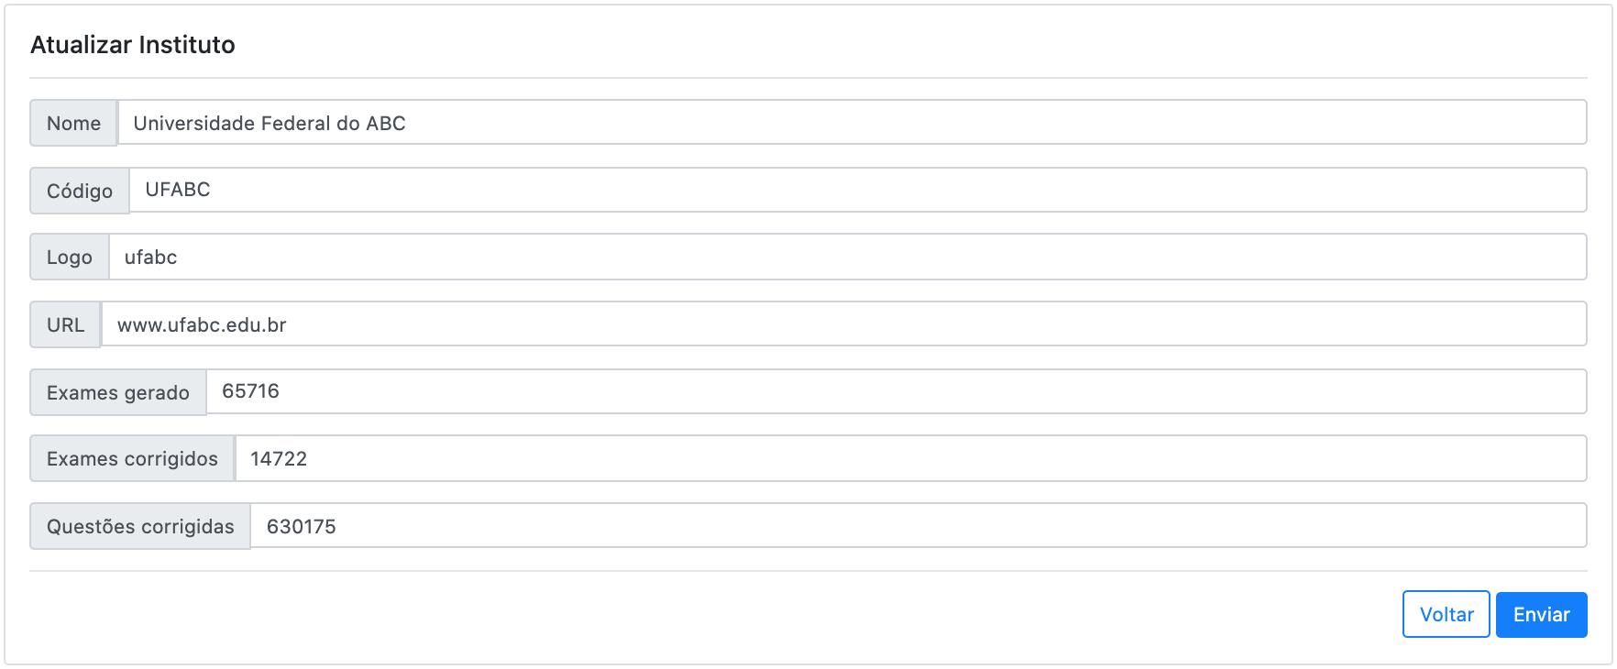

**Figura 3.** Tela para Administrador atualizar o Instituto com nome "Universidade Federal do ABC".

FAQ

1. Digite a sua dúvida aqui.

## 3.2. Cursos

Somente o usuário com perfil de Administrador pode criar uma entidade Curso, ver Figura 4. Um curso pode pertencer a um ou vários Institutos. No caso da UFABC, um Instituto pode ser o Centro de Matemática, Computação e Cognição, contendo vários Cursos. Um curso pode pertencer a mais de um instituto. Existe também cursos intercentros, como o Bacharelado em Ciência e Tecnologia, que pode pertencer ao Instituto PROGRAD (pró-reitoria de graduação) e também aos três centros existentes na UFABC. A Escola Preparatória, pode ser um curso do "Instituto" PROEC (pró-reitoria de extensão e cultura). O curso de idiomas pode pertencer ao Instituto NETEL (Núcleo Educacional de Tecnologias e Línguas), etc.

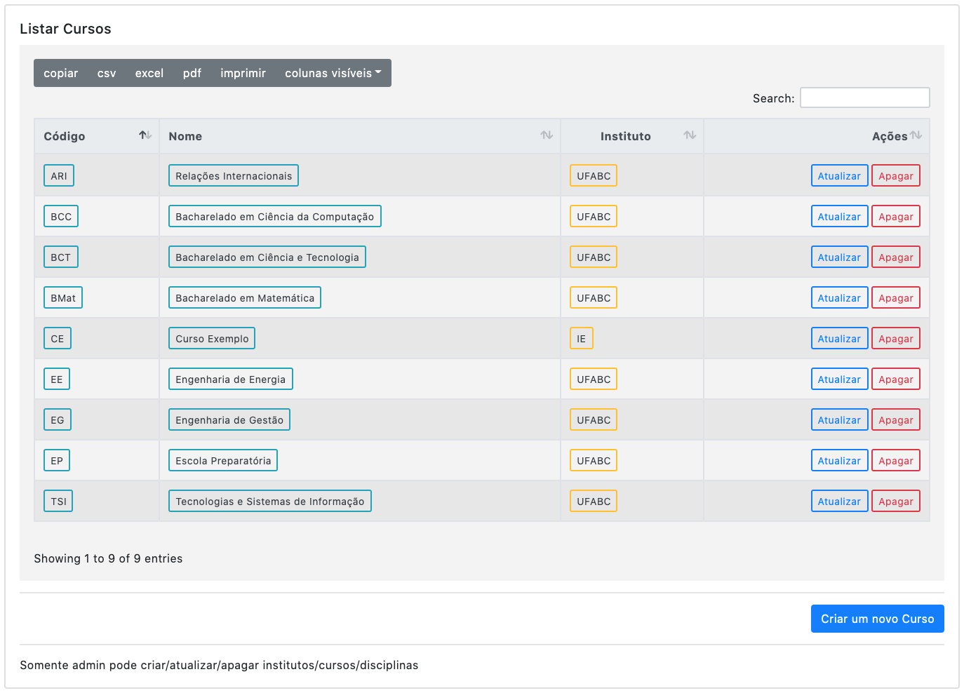

**Figura 4.** Tela para Administrador atualizar, apagar ou criar um Curso.

A Figura 5 mostra a tela para atualizar um Curso. Esta tela é semelhante à tela de cadastrar um novo Curso. Observe que é possível escolher mais de um Instituto para o curso chamado "Bacharelado em Ciência da Computação".

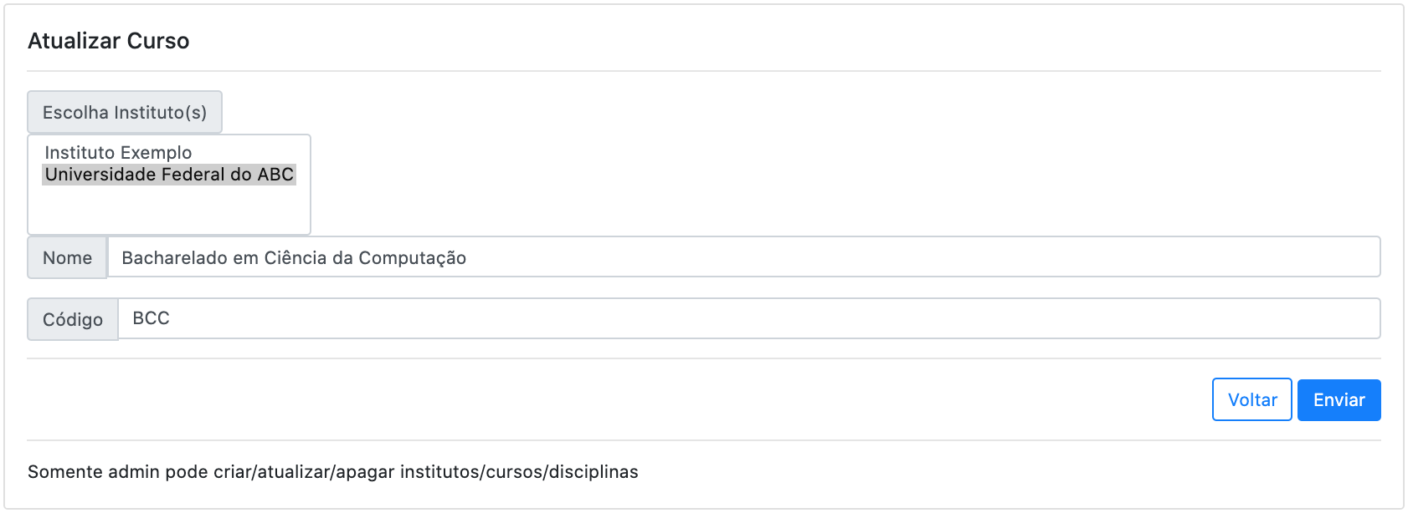

**Figura 5.** Tela para Administrador atualizar um Curso.

FAQ

1. Digite a sua dúvida aqui.

## 3.3. Disciplinas

Somente o usuário com perfil de Administrador pode criar a entidade Disciplina, ver Figura 6.

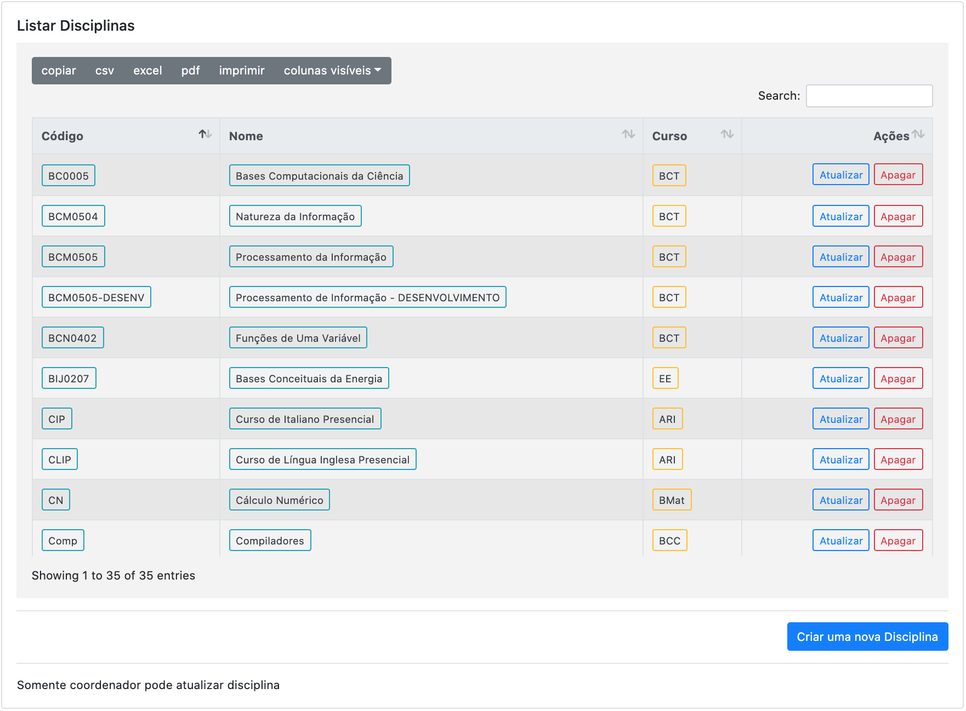

**Figura 6.** Tela para Administrador criar uma Disciplina. Porém, o Coordenador pode atualizar ou apagar a disciplina a qual coordena.

A Figura 7 mostra a primeira parte da tela para atualizar uma Disciplina. Esta primeira parte é semelhante à tela de cadastrar uma nova Disciplina. Observe que é possível escolher mais de um Curso para a disciplina chamada "Processamento da Informação". Além disso, é possível escolher professores e coordenadores para esta disciplina. Se esta disciplina tiver muitas turmas, foram implementados funcionalidades para o coordenador cadastrar todos os professores e alunos de várias turmas através da importação de arquivos no formato CSV, ver Figura 8.

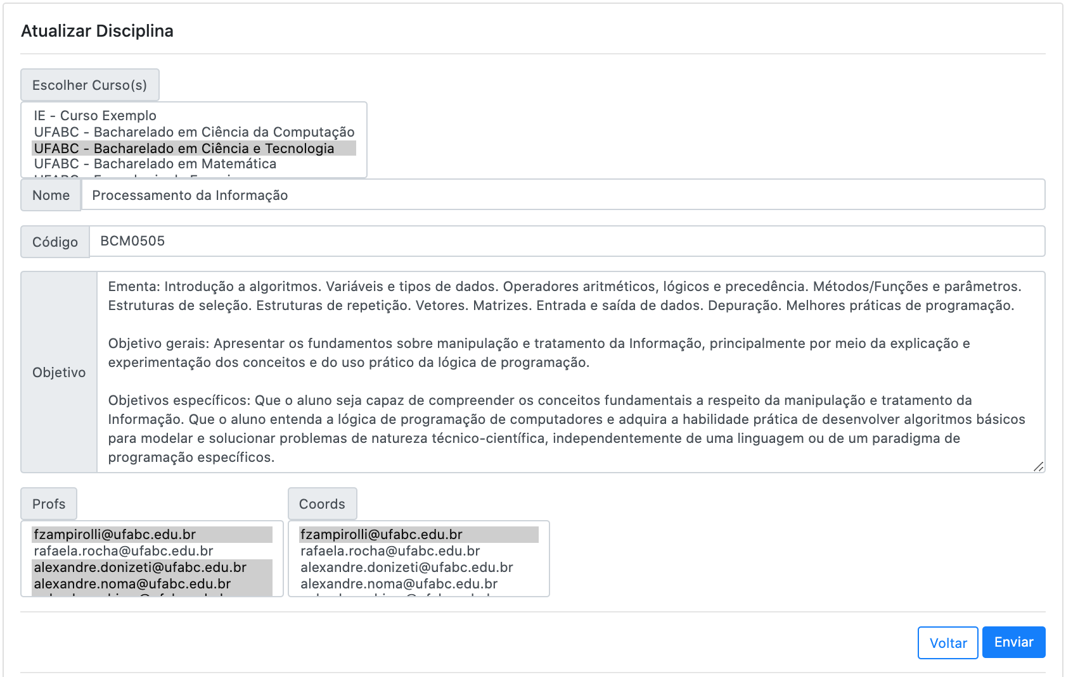

**Figura 7.** (parte 1) Tela para o Coordenador poder atualizar a disciplina a qual coordena.

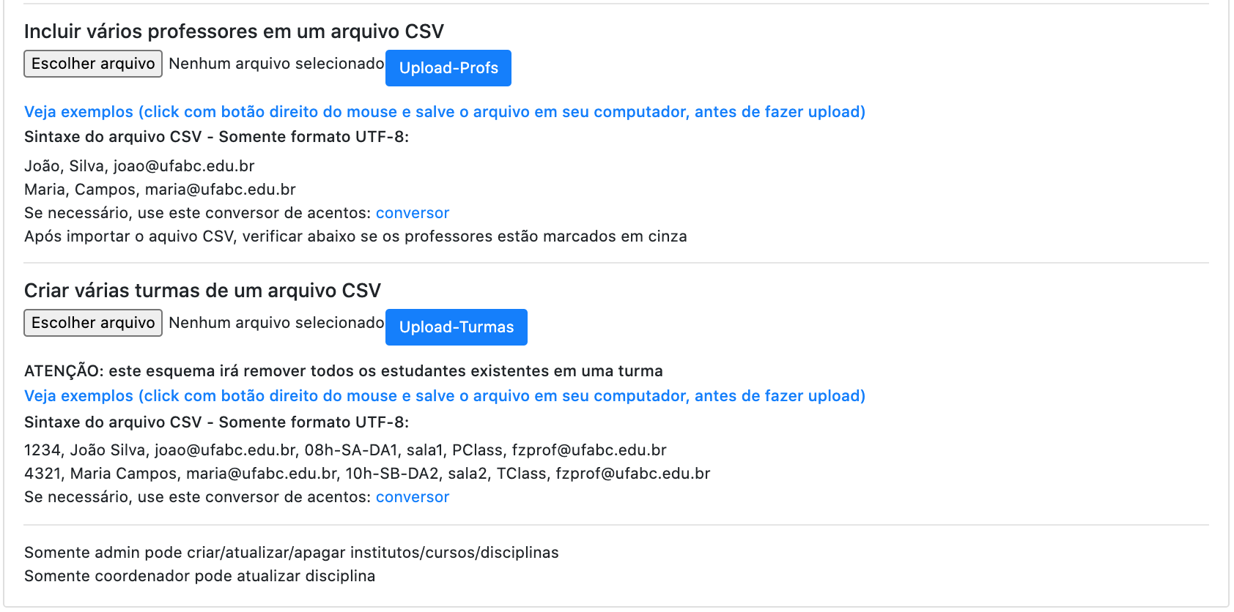

**Figura 8.** (parte 2) Tela para o Coordenador poder atualizar a disciplina a qual coordena, que pode ser através da importação de dois arquivos no formato CSV.

FAQ

1. Digite a sua dúvida aqui.

## 3.4. Tópicos

Somente o usuário com perfil de Coordenador pode criar, atualizar ou apagar um Tópico de Disciplina(s), ver Figura 9.

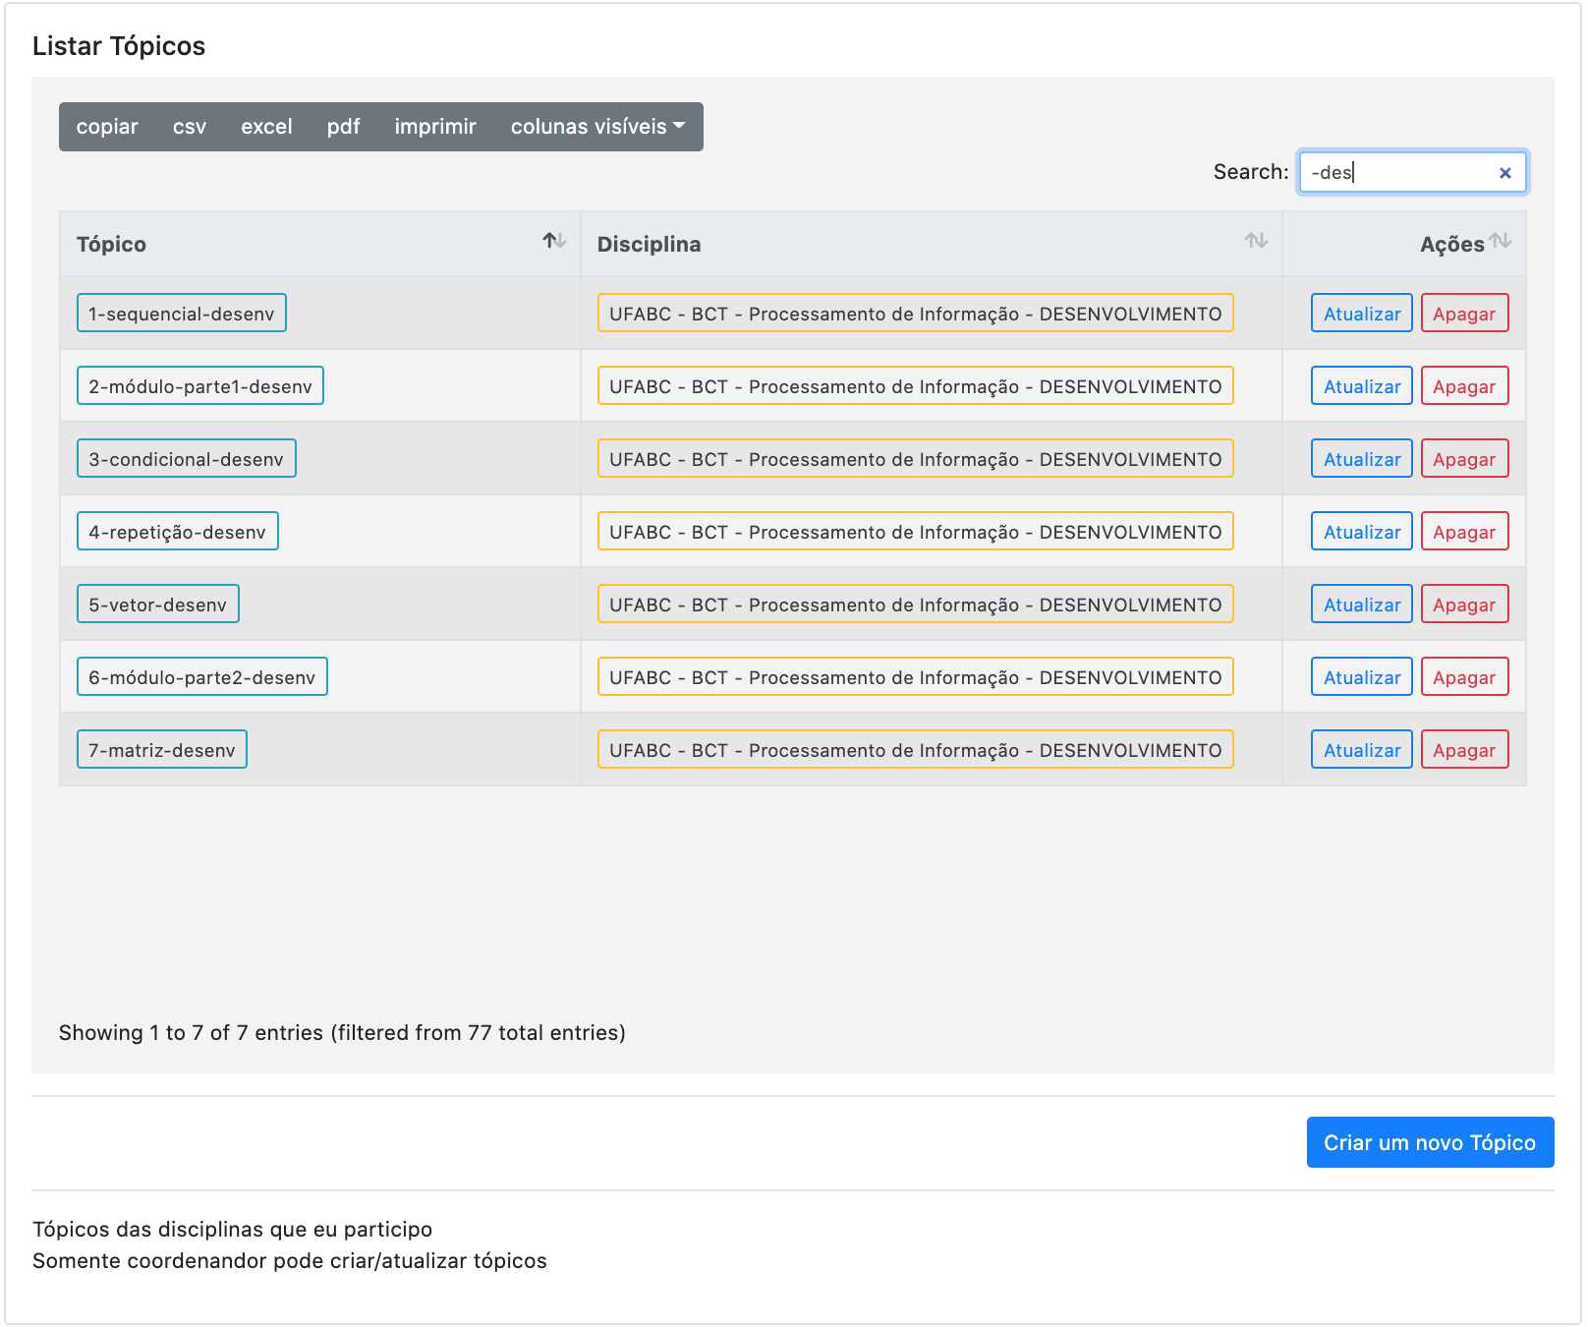

**Figura 9.** Tela para o Coordenador criar, atualizar ou apagar um tópico de uma disciplina.

A Figura 10 mostra a tela para atualizar um Tópico. Esta tela é semelhante à tela de cadastrar um novo Tópico. Observe que é possível escolher mais de uma Disciplina para um Tópico.

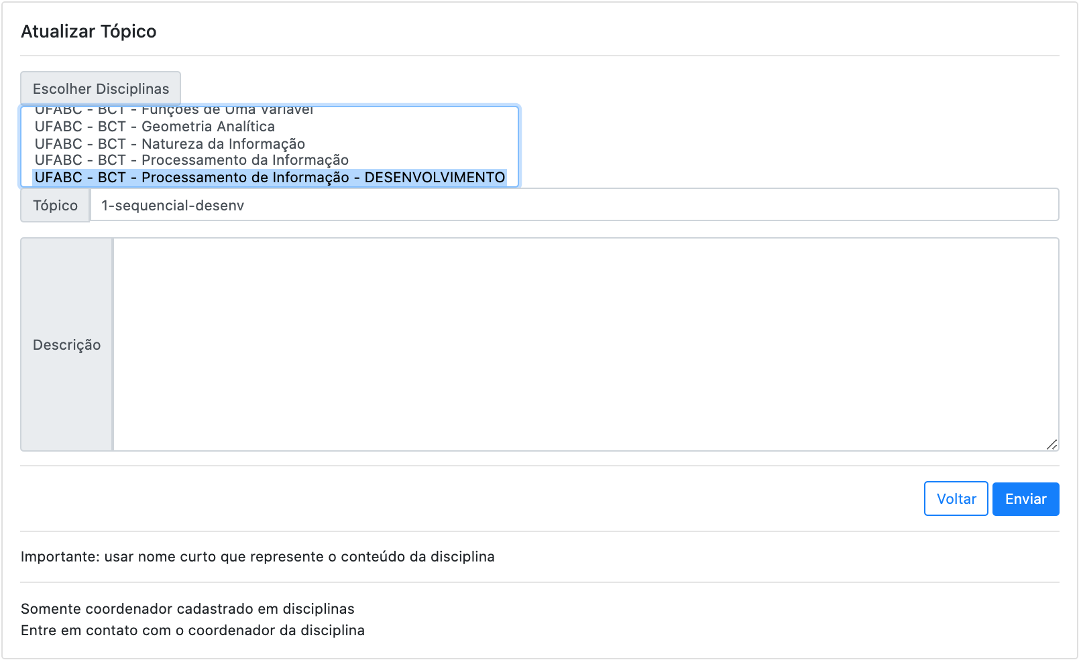

**Figura 10.** Tela para o Coordenador atualizar um tópico de uma disciplina.

FAQ

1. Digite a sua dúvida aqui.

## 3.5. Turmas

Somente o usuário com perfil de Professor cadastrado em uma disciplina pode criar, atualizar ou apagar Turmas da Disciplina, ver Figura 11.

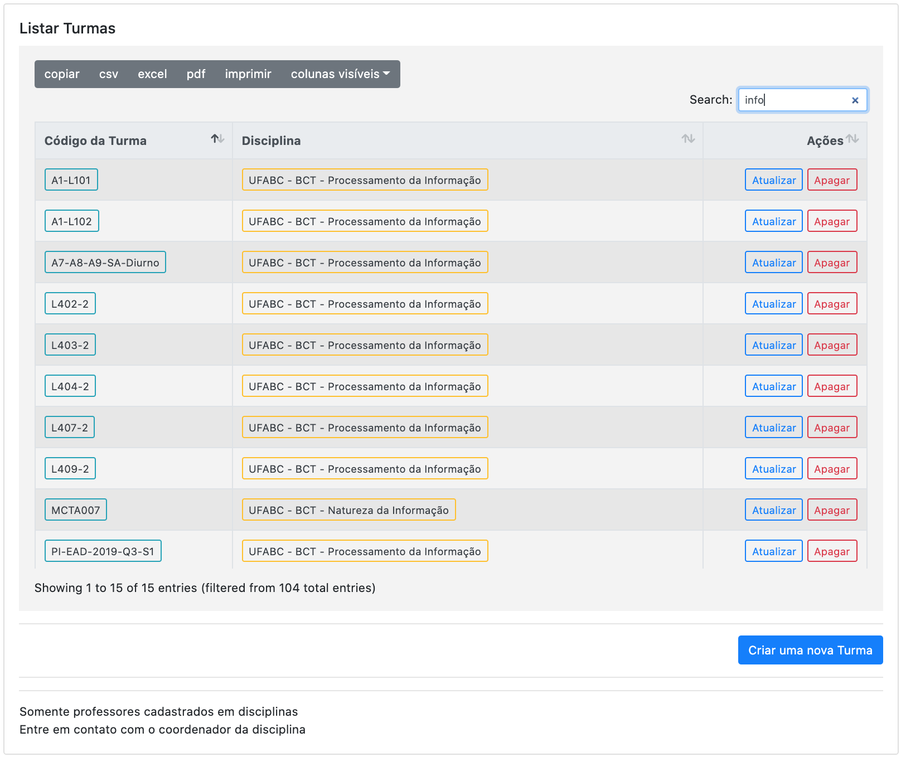

**Figura 11.** Tela para um professor de uma disciplina poder criar, atualizar ou apagar uma Turma.

O Professor pode criar uma Turma através da tela apresentada na Figura 12. Para isso, precisa escolher uma disciplina, definir código da sala da disciplina, além de definir se é de teoria ou prática.

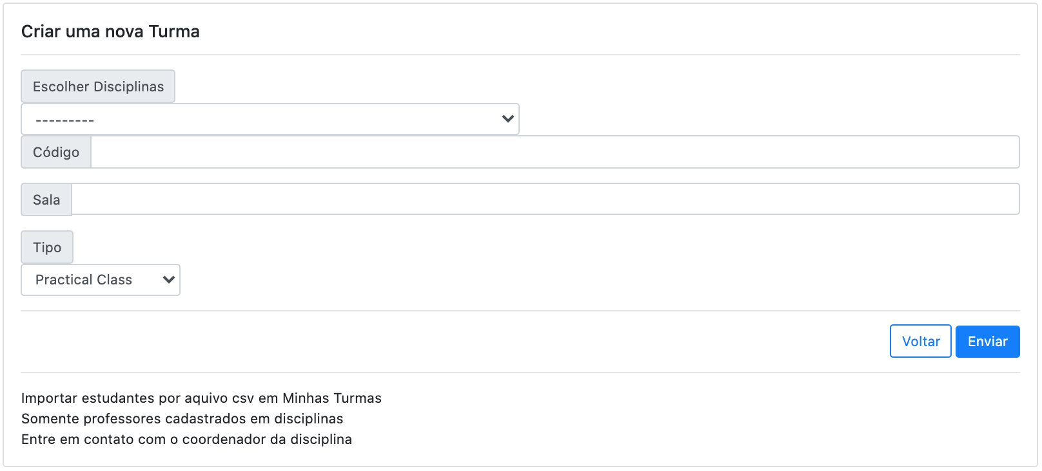

**Figura 12.** Tela para um professor de uma disciplina poder criar uma nova Turma.

Após o Professor criar uma Turma, é possível atualizar inserindo alunos através da importação de um arquivo no formato CSV, ver Figura 13.

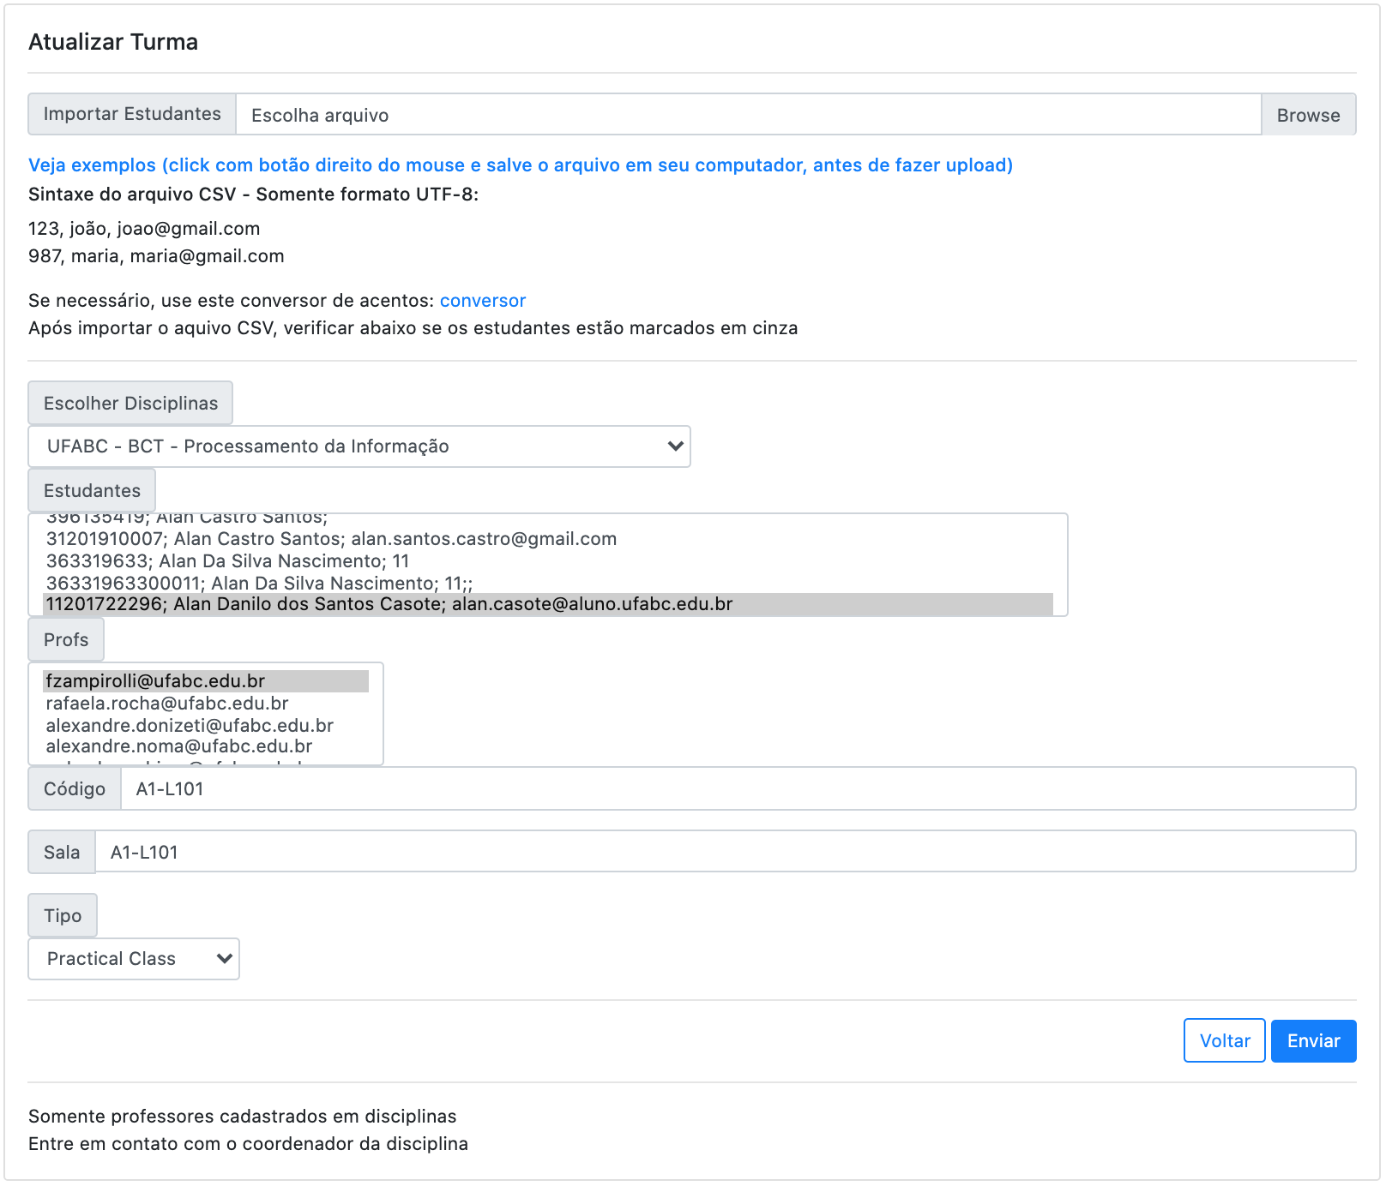

**Figura 13.** Tela para um professor de uma disciplina poder atualizar uma Turma, inserindo estudantes com a importação de um arquivo no formato CSV.

Na Figura 11, o Professor pode clicar no código da turma (primeira coluna) e vai aparecer a tela apresentada na Figura 14, onde o professor pode atualizar ou apagar estudantes. Veja na Figura 15 a tela para atualizar os dados de um estudante.

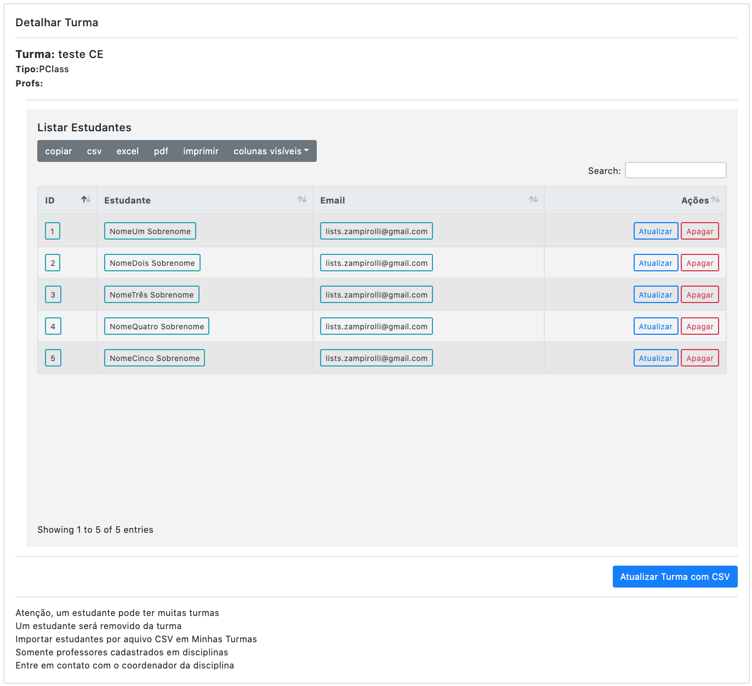

**Figura 14.** Tela para um professor de uma disciplina poder atualizar uma Turma, atualizando ou apagando estudantes da Turma.

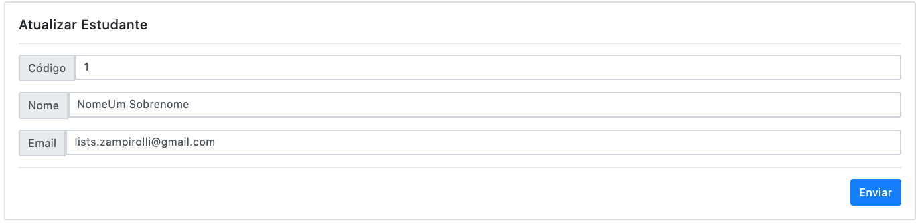

**Figura 15.** Tela para um professor de uma disciplina poder atualizar os dados de um estudante da Turma.

Melhorias

1. Na tela da Figura 14 ainda não é possível inserir um novo estudante na Turma.

FAQ

## Digite a sua dúvida aqui.

## 3.6. Questões

Na tela de listar questões, é possível ver todas as questões das disciplinas que um professor está cadastrado, ver Figura 16. Além disso, é possível atualizar apagar ou criar questões.

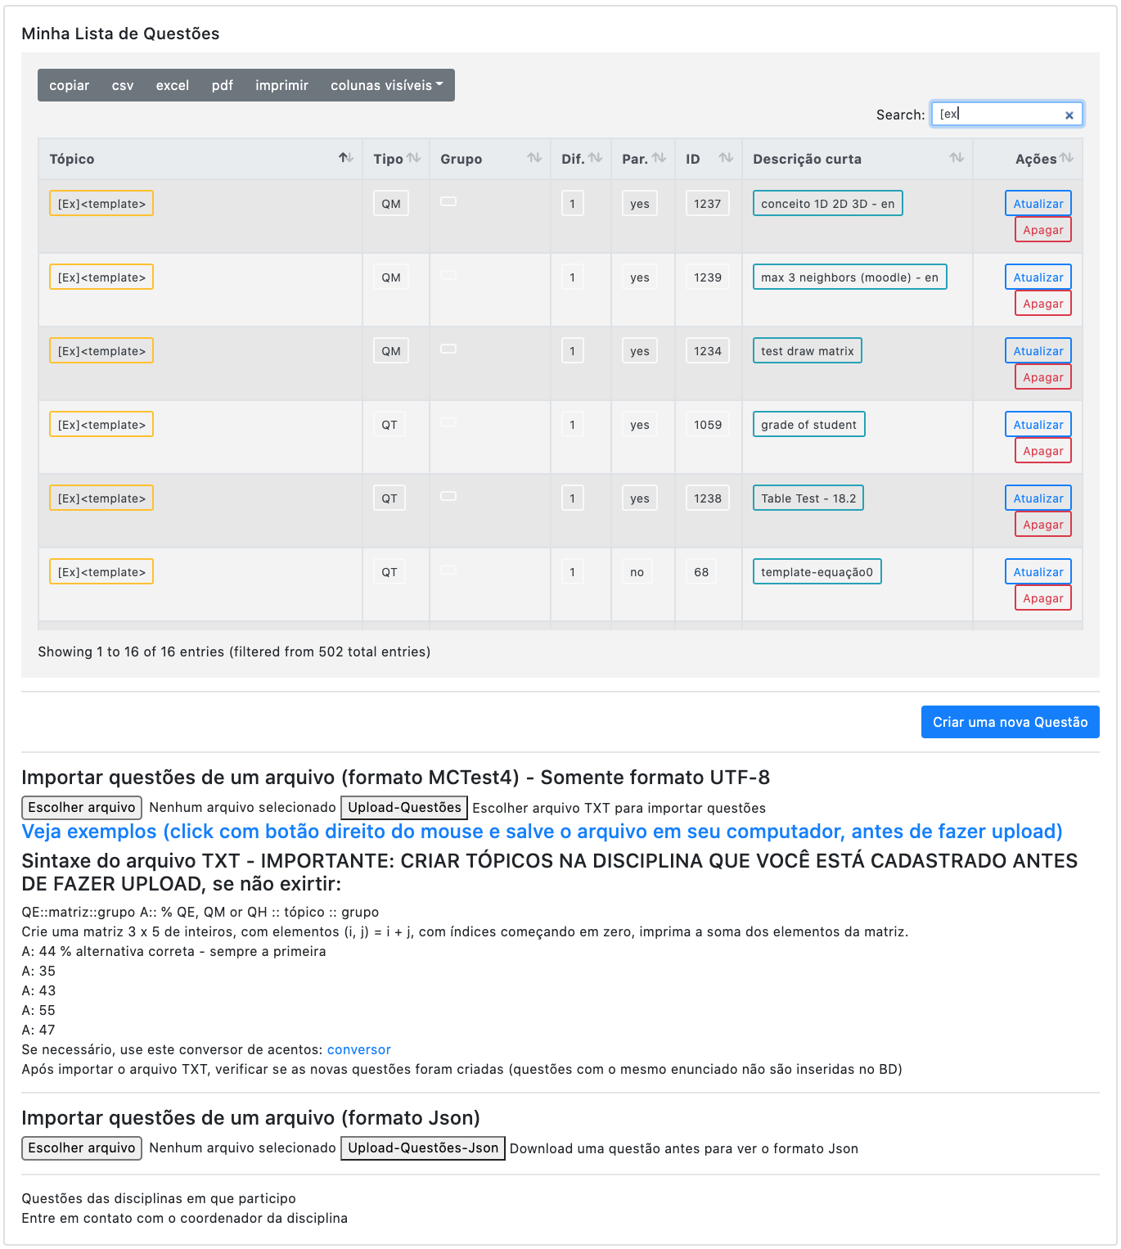

**Figura 16.** Tela para um professor ver todo as questões existentes de turmas que está cadastrado. É possível também criar uma nova questão através de uma nova tela, ou importar uma ou várias questões utilizando um formato TXT próprio (ver exemplo).

Na tela da Figura 17 é possível criar uma nova questão. Uma questão pode pertencer a apenas um tópico. Após criada, a questão pode ser atualizada, para inserir as alternativas, se for uma questão de múltipla-escolha, ver Figura 18.

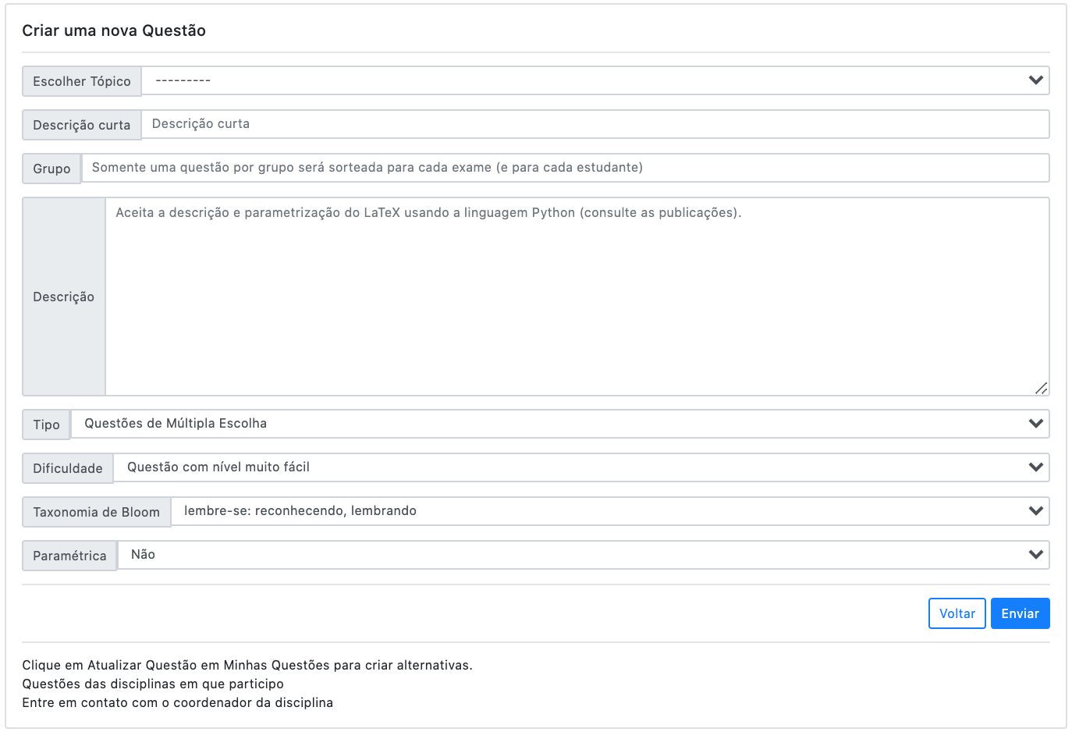

**Figura 17.** Tela para um professor criar uma nova questão.

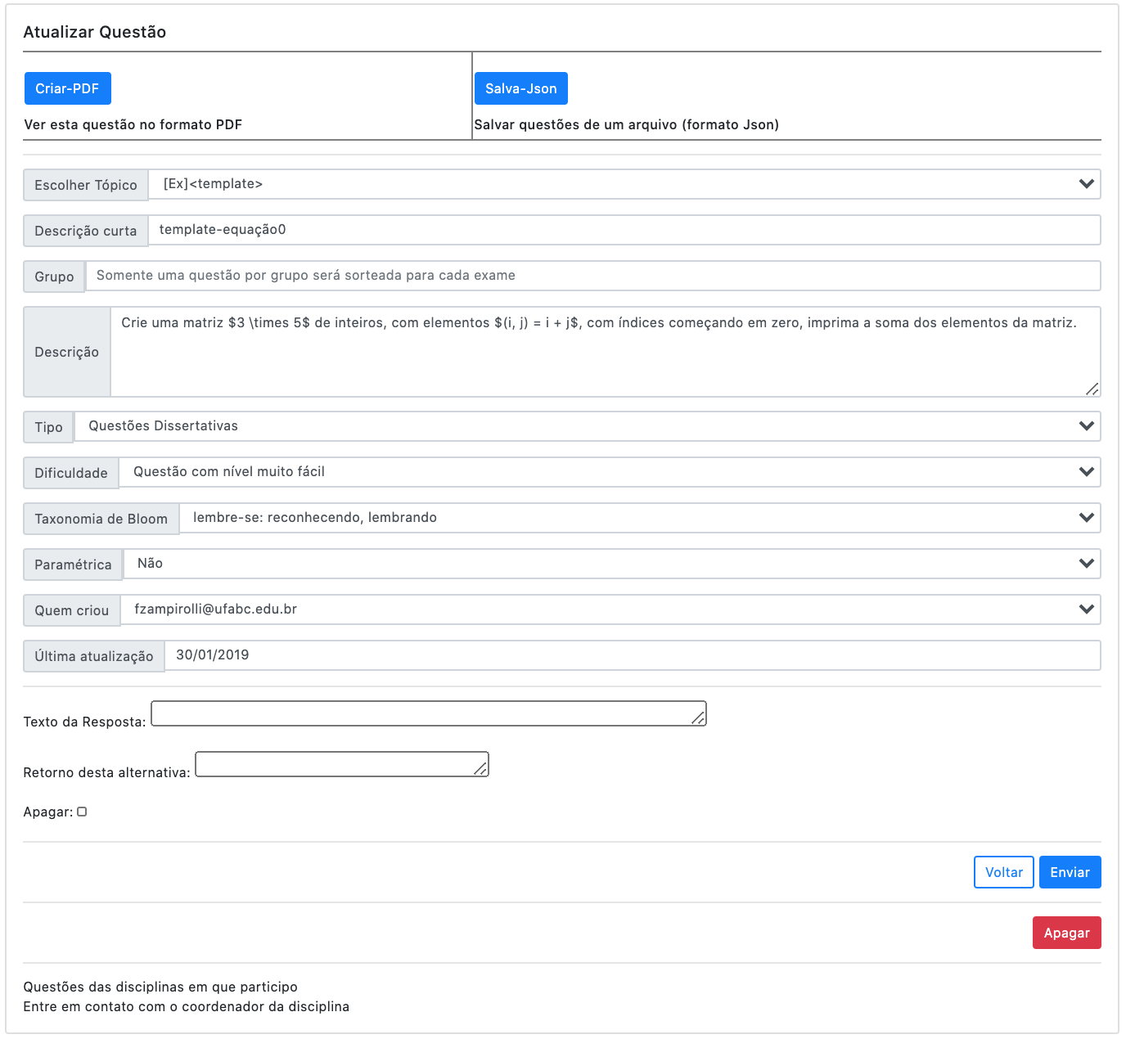

**Figura 18.** Tela para um professor poder atualizar uma questão já criada. Esta questão é do tipo dissertativa, mas pode mudar para múltipla-escolha e inserir as alternativas, com feedback opcional, finalmente clicar em no botão Enviar.

As questões paramétricas estão descritas em artigos citados em [vision.ufabc.edu.br](http://vision.ufabc.edu.br).

FAQ

1. Digite a sua dúvida aqui.

## 3.7. Exames

Na tela de Exame, preencher os campos COM MUITA ATENÇÃO (esta parte é a mais sensível do sistema e precisa ainda criar várias mensagens de erro para os campos preenchidos incorretamente).

### Tela de Exame - Parte I

No botão **Criar-PDF** da Figura 4, será criado um arquivo PDF por turma. Se tiver mais que uma turma selecionada, o navegador retorna um arquivo ZIP contendo todos os arquivos PDFs. Para a impressão do PDF: (1) Escolher folha A4 com toner bom. (2) Para exames de múltipla-escolha, se tiver falhas nos círculos o corretor poderá não funcionar corretamente - mudar de impressora e imprimir novamente. (3) Antes de aplicar o exame, recomenda-se fortemente imprimir uma folha, preencher, digitalizar e seguir os passos ao lado central da página.

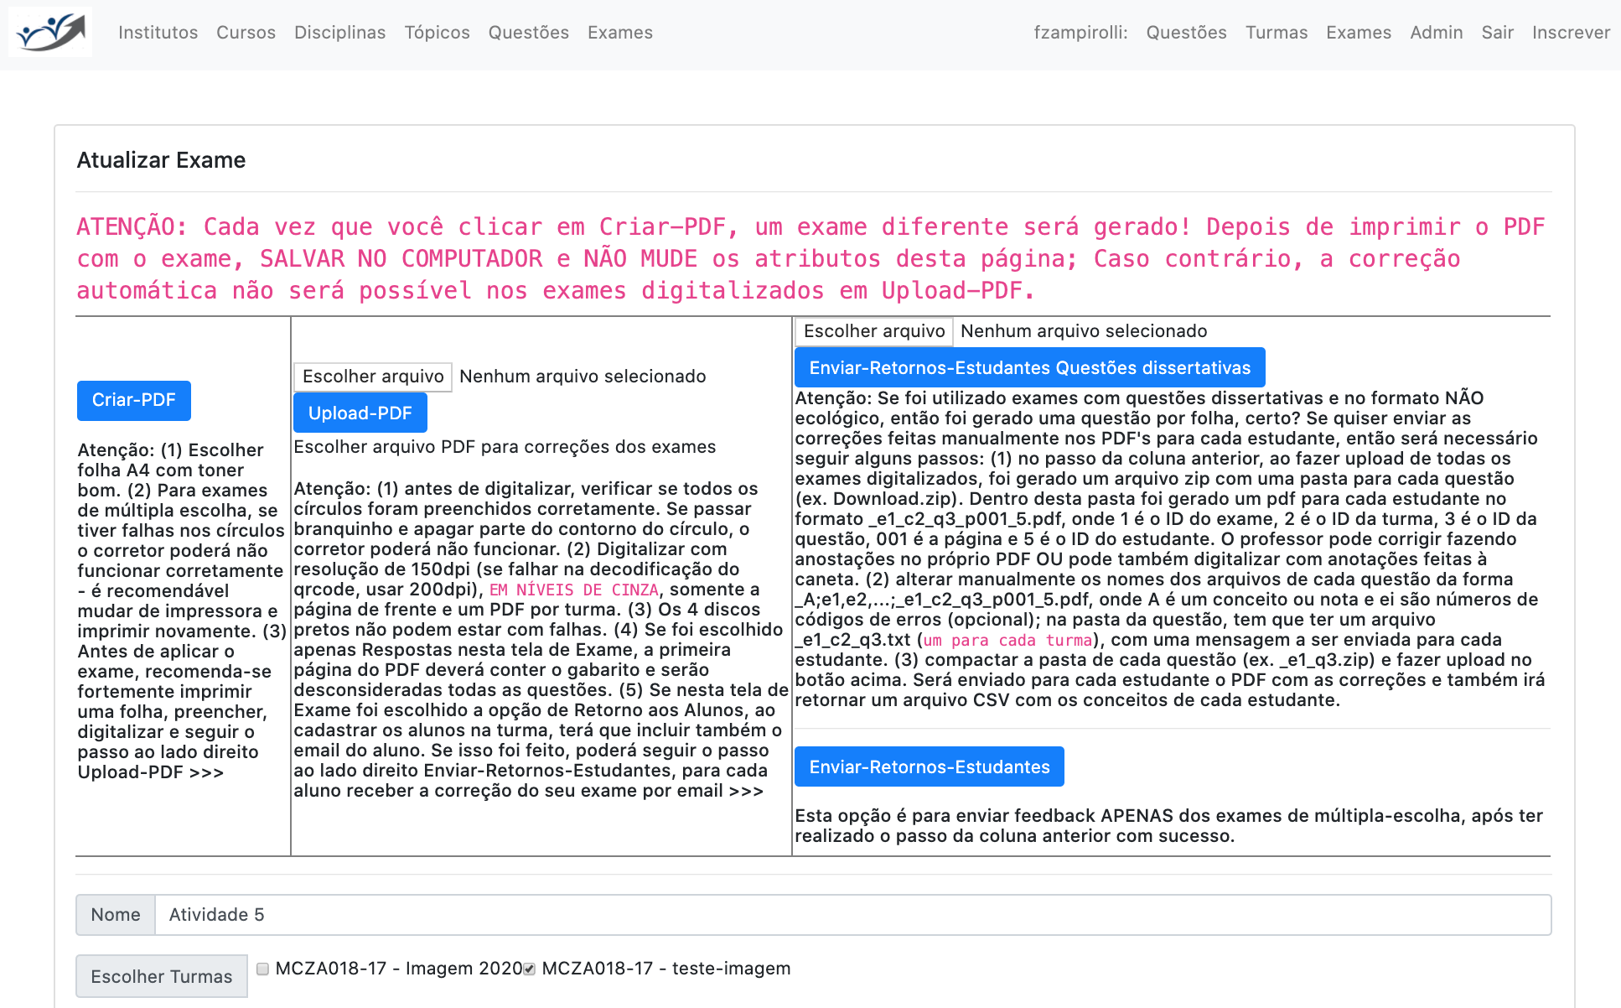

**Figura 4.** Tela de Exame - Parte I, ver explicações no texto dos quatro botões na cor azul. Esta figura apresenta também o campo Nome (NÃO PODE TER ACENTOS E CARACTER ESPECIAL), com o nome da avaliação, além da opção de escolher turma(s).

**ATENÇÃO:** Cada vez que clicar em **Criar-PDF**, um exame diferente será gerado, sorteando questões e respostas! Depois de imprimir o PDF com o exame, SALVAR O ARQUIVO NO COMPUTADOR COM SEGURANÇA e NÃO MUDAR MAIS os atributos da página de Exame; Caso contrário, a correção automática não será possível nos exames digitalizados em Upload-PDF.

No botão **Upload-PDF**, na página de Exame: (1) antes de digitalizar os exames realizados pelos estudantes, verificar se todos os círculos foram preenchidos corretamente. Se passar branquinho e apagar parte do contorno do círculo, o corretor poderá não funcionar. (2) Digitalizar com resolução de 150 dpi (se falhar na decodificação do qrcode, usar 200 dpi), EM NÍVEIS DE CINZA, somente a página de frente (para múltipla-escolha) e um PDF por turma. (3) Os 4 discos pretos não podem estar com falhas. (4) Se foi escolhido apenas **Respostas** nesta tela de Exame, a primeira página do PDF deverá conter o gabarito e serão desconsideradas todas as questões marcadas na Figura 5. (5) Se nesta tela de Exame foi escolhido a opção de **Retorno = SIM**, ao cadastrar os alunos da turma, terá que incluir também o e-mail do aluno. Se isso foi feito, poderá seguir os passos do lado direito da página **Enviar-Retornos-Estudantes**, para cada aluno receber a correção do seu exame por email.

No botão **Enviar-Retornos-Estudantes Questões Dissertativas**, na página do Exame, se foi utilizado exames com **questões dissertativas** e no formato NÃO ecológico, então foi gerado uma questão por folha, certo? Se quiser enviar as correções feitas manualmente nos PDFs para cada estudante, então será necessário seguir alguns passos: (1) no passo da coluna anterior (botão **Upload-PDF**), ao fazer *upload* de todos os exames digitalizados, foi gerado um arquivo zip com uma pasta para cada questão (ex. Download.zip). Dentro desta pasta foi gerado um arquivo PDF para cada estudante no formato **_e1_c2_q3_p001_5.pdf**, onde 1 é o ID do exame, 2 é o ID da turma, 3 é o ID da questão, 001 é a página e 5 é o ID do estudante. O professor pode corrigir fazendo anotações no próprio PDF OU pode também digitalizar com anotações feitas à caneta. (2) alterar manualmente os nomes dos arquivos de cada questão da forma **_A;e1,e2,...;_e1_c2_q3_p001_5.pdf**, onde **A** é um conceito ou nota e **ei** são números de códigos de erros (opcional); na pasta da questão, pode ter um arquivo **_msg.txt** (um para cada questão), com uma mensagem a ser enviada para cada estudante. (3) compactar a pasta de cada questão (ex. **_e1_q3.zip**) e fazer upload no botão **Enviar-Retornos-Estudantes**. Será enviado para cada estudante o PDF com as correções e também irá retornar um arquivo CSV com os conceitos de cada estudante.

### Tela de Exame - Parte II

Existe uma falha no navegador Chrome em alterar as questões marcadas, ver Figura 5. Isso ocorre ao clicar o botão **Criar-PDF**, que mostra o PDF do exame no próprio navegador. Após voltar para a página do Exame, as questões marcadas mudam. Se não clicar no botão **Enviar** (que salva as alterações no BD), no final da página (ver Figura 5), não tem problema algum. Isso não ocorre nos navegadores Firefox e Safari.

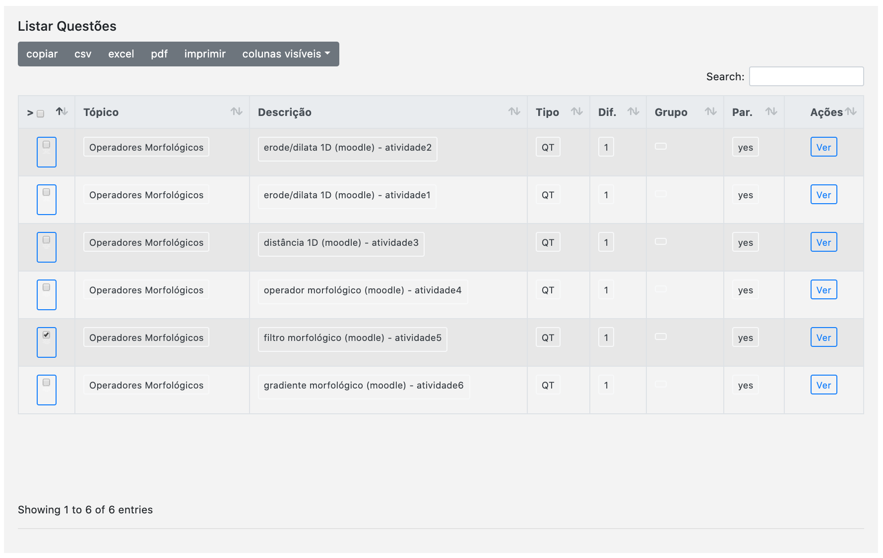

**Figura 5.** Tela de Exame - Parte II. O professor pode escolher as questões que deseja aplicar na avaliação, mascando a primeira coluna.

### 

### 

### 

### Tela de Exame - Parte III

Na Figura 6 é possível ver vários campos de configurações de um Exame. Cada questão tem uma dificuldade variando de 1 até 5. O professor deve escolher quantas questões de múltipla-escolha (QM, na Figura 5) deve aparecer em cada exame. Primeiro serão exibidas as questões de dificuldade 1, depois 2, e assim por diante. Todas as questões de múltipla-escolha de um exame devem ter o mesmo número de alternativas. É possível também criar exames contendo questões dissertativas (QT), seguindo a ordem da dificuldade de cada questão. Um erro comum é definir na Figura 6 quantidades de questões inferiores às selecionadas na Figura 5.

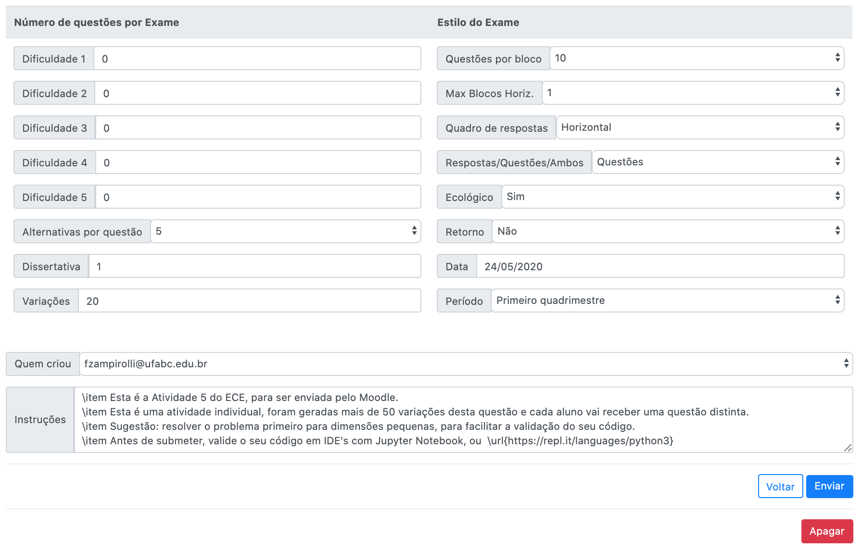**Figura 6**. Tela de Exame - Parte III

Na Figura 6 também é possível ver à direita o estilo do(s) bloco(s) de respostas, ou **quadro(s) de respostas** (onde o aluno deve marcar as alternativas, que aparece na primeira folha da avaliação. Ver nesse [link](http://vision.ufabc.edu.br/MCTest/MCTest5-Experiments/) vários estilos de avaliações. Outro campo importante é **Respostas/Questões/Ambos**: se escolher **Respostas**, será exibido apenas o quadro de respostas, sem os enunciados das questões, que deverá ser fornecido à parte. Para a correção automática, a primeira página do PDF deverá conter o gabarito. Se for escolhido **Questões**, geralmente é para avaliações com questões dissertativas (QT). Se for escolhido Ambos, será desenhado na avaliação o quadro de respostas e os enunciados das questões em seguida. Se **Ecológico=NÃO**, então cada questão dissertativa será desenhada um uma única folha em frente e verso.

**MUITA ATENÇÃO AGORA!**  Se na tela de Exame foi escolhido a opção de **Retorno=SIM**, AO PRESSIONAR O BOTÃO **Criar-PDF**, SERÁ ENVIADO UM E-MAIL PARA CADA ALUNO COM O SEU EXAME EM UM ARQUIVO PDF ANEXO.

FAQ

1. Digite a sua dúvida aqui.

# 4. Corrigir Exames

## 4.1. Questões de múltipla-escolha: apenas quadro de respostas

FAQ

1. Digite a sua dúvida aqui.

## 4.2. Questões de múltipla escolha: quadro de respostas + descrições das questões (paramétricas ou não)

1. Com a digitalização do quadro de respostas (somente frente da primeira folha do exame)
2. Com exames enviados por email aos alunos
   1. A parte interessante deste recurso não é apenas sortear questões, respostas e alguns valores aleatórios, como ocorrem nas ferramentas online disponíveis.
   2. ***A resposta correta também é calculada de forma automática***
   3. Por exemplo, para calcular a integral abaixo:

coef1 = np.random.randint(3,6) # sortear um valor entre 3 e 5

coef2 = np.random.randint(3,6)

coef3 = np.random.randint(3,6)

eq = coef3*x**2 + coef2*x + coef1 # equação

a0 = latex(Integral(eq, x)) # mostrar a equação na descrição

a1 = latex(integrate(eq, x)) # calcular a resposta correta.

...

* 1. [Veja um modelo](http://vision.ufabc.edu.br/MCTest/MCTest5-Experiments/ExamExample.pdf) de atividade a ser enviada em uma turma de cinco alunos (um email para cada aluno será enviado automaticamente com a sua atividade).
  2. O aluno pode responder a sua atividade preenchendo um formulário como este: ver [link](https://forms.gle/L8bdaTgStGs9WUPW6)
  3. O professor pode usar uma planilha como esta para a correção automática: ver [link](https://docs.google.com/spreadsheets/d/1-YpozHYdE7O3KPHW_MsSeq6gkHLo9X6EHgj6IwidYgw/edit?usp=sharing)

FAQ

## Digite a sua dúvida aqui.

## 4.3. Questões dissertativas

FAQ

1. Digite a sua dúvida aqui.

## 

## 4.4. Questões dissertativas com Exercícios Programa (MCTest+Moodle+VPL)

**Implementação VPL no Moodle: Paulo Pisani e Heitor Rodrigues Savegnago**

O processo de correção individualizada com MCTest+Moodle+VPL deve seguir esses passos:

1) Montar as questões no MCTest. As questões devem ser agrupadas por tópico, dificuldade (de 1 até 5) e grupo (uma única questão por grupo é enviada ao aluno).

Quanto mais questões melhor. O MCTest sorteia por exemplo 5 questões por tópico para um Exame a ser enviada aos estudantes;

2) No Exame, é possível escolher o número de variações. Por exemplo, para uma turma de 30 alunos, podemos definir quantas variações quisermos: 1 (Exame igual para todos os alunos), 5 (cada aluno vai receber uma das 5 variações para todas as turmas, seguindo uma distribuição hash, considerando Nome e Sobrenome do aluno; Se tivermos 10 turmas e se variações > max(numAlunosTurmas), o MCTest envia por email ao professor o arquivo **"students_variations.csv"**, que deverá ser incluído em "**arquivos de execução**", na atividade VPL do moodle. Isso foi necessário para garantir que cada aluno de uma turma vai receber Exame ÚNICO.

3) Para atividade online: enviar um PDF distinto com as questões sorteadas para cada estudante das turmas que vão adotar o processo unificado de correção automatizada. Os estudantes vão receber um email de webmctest@ufabc.edu.br. Para isso, basta, marcar Retorno: **SIM**, salvar (como botão **Enviar**) e clicar no botão **Criar-PDF**, na tela de Exame.

Também são gerados PDFs, um para cada turma, que poderão ser impressos, para Exame em papel.

**MUITO IMPORTANTE:** ao mesmo tempo que envia o PDF ao estudante, o professor recebe por email os gabaritos individualmente em no arquivo **"linker.json"**. O professor deve pegar esse arquivo e atualizar na atividade VPL específica no moodle, em "arquivos de execução", para ter a correção automática; Esses dois arquivos (**"students_variations.csv"** e **"linker.json"**) precisam ser marcados em **"Arquivos a serem mantidos durante a execução".**

4) Para usar esse a correção automática no Moodle+VPL, foi necessário fazer uma adaptação do plugin VPL, que está disponível no GitHub, nesse link (usar a última versão): <https://github.com/fzampirolli/mctest/tree/master/VPL_modification>

5) Após isso, a atividade no moodle pode ser liberado para o estudante submeter os códigos dos exercícios.

************************************************************************************

MUITO IMPORTANTE, **cada vez que gerar** os PDFS com as listas de exercícios e

enviar por email aos estudantes, será gerado um novo arquivo **"linker.json"**

**DIFERENTE**, que deverá ser atualizado na atividade correspondente no moodle.

************************************************************************************

**Detalhes de implementação para a integração MCTest+Moodle+VPL**

O VPL considera cada linha uma entrada de dados, com um **input()**. Por exemplo, "5003.9\n10\n", tem duas entradas. Para uma questão de juros, podemos ter duas entradas e uma saída no seguinte trecho de código em Python para ser checado em uma atividade VPL no moodle:

valor = float(input())

parcelas = float(input())

print('%.2f' % (valor/parcelas))

O MCTest pode gerar vários casos de teste. Por exemplo:

moodle_cases = {"input": ["5009.4\n10\n", "5003.9\n10\n"], "output": ["500.94", "500.39"]}

Na descrição da questão deve existir esse trecho com **comment**. Isso indica ao gerador MCTest para incluir os casos de teste no arquivo **"linker.json"**, a ser importado no Moodle.

Veja a seguir um exemplo completo de código para essa questão de juros:

Escreva um programa que auxilia uma loja na hora de fazer uma venda. Seu programa deve: Perguntar o preço do produto; Considerar que a loja parcela este preço em somente [[code:**parcelas**]] parcelas (sem juros); e mostrar quanto será o valor de uma parcela (arredondando para duas casas decimais apenas). Veja exemplo a seguir:

**Exemplo de Entrada:**

\begin{**verbatim**}

**[[code:caso0_inp]]**

\end{**verbatim**}

**Exemplo de Saída:**

\begin{**verbatim**}

**[[code:caso0_out]]**

\end{**verbatim**}

% necessário para gerar casos de testes no moodle

\begin{**comment**}

**[[code:moodle_cases]]**

\end{**comment**}

**[[def:**

**# é fortemente recomendado testar o trecho de código Python a seguir em uma IDE**

# necessário para gerar os casos de teste

import json

import numpy as np

**# necessário para ter uma questão diferente para cada aluno**

**parcelas** = np.**random**.randint(8) + 11

inp_list, out_list, casos_teste = [], [], 2

for i in range(casos_teste):

valor = np.**random**.randint(100)/10 + 5001 **# necessário para ter casos de teste diferentes**

inp_list.append(str(valor)+'\n')

out_list.append('%.2f' % (valor/parcelas))

cases = {}

cases['input'] = np.array(inp_list).tolist()

cases['output'] = np.array(out_list).tolist()

**moodle_cases** = json.dumps(cases)

# para mostrar um exemplo na descrição da questão

**caso0_inp** = cases['input'][0]

**caso0_out** = cases['output'][0]

#print(moodle_cases)

]]

Veja esse [Colab](https://colab.research.google.com/drive/1-3iwjCz9fa4m2jWlztwgZtW7yXSH6-O9#scrollTo=gUGkA2Ixh1ct) com mais detalhes de questões paramétricas no MCTest com correção automática no Moodle+VPL.

FAQ

1. Digite a sua dúvida aqui.